**XVIII SIMPOSIO INTERNACIONAL DE INGENIERÍA ELÉCTRICA. “SIE 2019”**

**Estrategias de Control Aplicadas a Turbinas Eólicas Equipadas con Generadores de Inducción Doblemente Alimentados.**

***Control Strategies Applied to Wind Turbines Equipped with Double-Fed Induction Generators***

**Damaris Lizette Contreras Morales1, José Manuel Cañedo Castañeda1, Néstor Daniel Galán Hernández2**

1- Damaris Lizette Contreras Morales, José Manuel Cañedo Castañeda. Centro de Investigación y de Estudios Avanzados del I.P.N Unidad Guadalajara, México. E-mail: dlcontreras@gdl.cinvestav.mx, canedoj@gdl.cinvestav.mx.

2- Néstor Daniel Galán Hernández. Institución de Procedencia, México. E-mail:

**Resumen:**

* **Problemática:** La energía eólica está experimentando actualmente un crecimiento acelerado. El desarrollo de la electrónica de potencia posibilita mejorar ampliamente la confiabilidad de las energías renovables, permitiendo una gran penetración de generación eólica en los sistemas eléctricos convencionales. El reto principal es la integración de fuentes de energía renovables en los sistemas eléctricos que satisfagan los índices de calidad de las normas de operación internacionales. Un número cada vez mayor de operadores de sistemas de energía eléctrica ha implementado estándares técnicos conocidos como códigos de red que deben cumplir los aerogeneradores cuando se conectan a la red. En general, los requisitos de estos códigos de red cubren muchos temas, como el rango de operación de voltaje, la regulación del factor de potencia, el rango de operación de frecuencia, la capacidad de soporte de red y la capacidad de paso bajo situaciones de fallas (LVRT). De ahí la necesidad de disponer de estrategias de control eficientes y confiables que permitan integrar adecuadamente los generadores eólicos a la red eléctrica.
* **Objetivo(s):** Describir el modelado, control y operación de un sistema de generación eólico de velocidad variable equipado con un Generador de Inducción Doblemente Alimentado (DFIG).
* **Metodología:** Se desarrollan dos estrategias de control: la primera es un controlador proporcional integral (PI), y la segunda se basa en modos deslizantes de segundo orden *“Super Twisting”* MD. El flujo del estator se alinea con el eje d de la red, en orden de simplificar las estrategias de control.
* **Resultados y discusión:** Se muestran resultados con un generador DFIG, que permiten analizar y comparar el comportamiento de los dos controladores.
* **Conclusiones:** El rendimiento del controlador ST fue mejor que el PI; Los errores ST son más pequeños que los errores PI, también tiene un mejor rechazo de las perturbaciones. El tiempo de estabilización es mayor en los controladores PI.

***Abstract:***

* ***Problem:*** *Wind energy is currently experiencing accelerated growth. The development of power electronics makes it possible to improve the reliability of renewable energies, allowing a high penetration of wind generation in conventional electrical systems. The main challenge is the integration of renewable energy sources in electrical systems that satisfy the quality indexes of international operating standards. An increasing number of power system operators have implemented technical standards known as grid codes that wind turbines must meet when connecting to the grid. Generally, these grid codes requirements cover many topics such as, voltage operating range, power factor regulation, frequency operating range, grid support capability, and low fault ride-through capability. Indeed, grid codes dictate Fault Ride-Through (FRT) requirements. Hence the need to have efficient and reliable control strategies that allow the wind generators to be properly integrated into the network.*
* ***Objective:*** *Describe the modelling, control and operation of a variable speed wind generation system equipped with a Doubly Fed Induction Generator (DFIG).*
* ***Methodology:*** *Two control strategies are developed; the first based on proportional-integral (PI) controllers and the second based on second order sliding modes Super Twisting (MD). To simplify the control strategies, a reference change is considered that aligns the flow of the stator with the axis d.*
* ***Results and discussion:*** *Results are shown with a DFIG generator, which allow to analyse and compare the performance of the two controllers.*
* ***Conclusions:*** *The performance of the ST controller was better than the PI; ST errors are smaller than PI errors, it also has a better rejection of disturbances. The stabilization time is longer in the PI controllers.*

**Palabras Clave:** Generación Eólica, Generador de Inducción Doblemente Alimentado (DFIG), Convertidor de Potencia, Sistemas Eléctricos de Potencia, Control por Modos Deslizantes (ST), Control Proporcional-Integral (PI).

***Keywords:*** *Wind Generation, Doubly Fed Induction Generator (DFIG), Power Electronic Converter, Power Systems, Sliding Modes Control (ST), Proportional-Integral Control (PI).*

1. **Introducción**

El generador de inducción doblemente alimentado (DFIG) es uno de los aerogeneradores de gran tamaño conectados a la red con mayor frecuencia. Tiene la ventaja de asegurar una operación de velocidad variable maximizando la potencia extraída del viento, es eficiente energéticamente, reduce las oscilaciones de par y genera una potencia eléctrica de muy buena calidad [1]. En comparación con las turbinas eólicas de conversión completa como lo son los generadores síncronos de imanes permanentes (PMSG), el DFIG ofrece algunas ventajas, como son la reducción de los costos del inversor y del filtro de salida debido a los bajos índices de conversión de potencia del lado de la red y el rotor (25% –30%) [2]. Sin embargo, las turbinas eólicas (WT) equipadas con DFIG son muy sensibles a las perturbaciones de la red, especialmente a las caídas de voltaje [3].

En el DFIG, las terminales del estator están conectados directamente a la red y los devanados del rotor están conectados a la red a través de un sistema convertidor, Fig. 1. El flujo de potencia activa en el convertidor en el lado del generador es bidireccional, dependiendo del signo del deslizamiento [4]-[5]. El convertidor del lado del generador (RSC) y el convertidor del lado de la red (GSC) están conectados por un bus de CD, a través de un capacitor. La potencia reactiva del estator y la máxima transferencia de potencia (par electromagnético) generalmente se controlan con el RSC, mientras que el voltaje del enlace de CD se controla con el GSC para transferir la potencia activa de los devanados del rotor desde el generador a la red, y también puede controlar el voltaje o el factor de potencia en el nodo de conexión con la red [6]. En la práctica, los controladores PI son los que se utilizan normalmente, porque son los más fáciles de implementar, sin embargo, el rendimiento no siempre es adecuado cuando se producen perturbaciones. En este trabajo, se propone una estrategia de control mediante modos deslizantes de segundo orden ST. La potencia reactiva del estator y el par electromagnético se controlan con el RSC. Con el GSC, se controlan el voltaje del capacitor y la potencia reactiva suministrada a la red en el lado del convertidor.

**2. Metodología**

*2.1 Modelo de la turbina eólica*

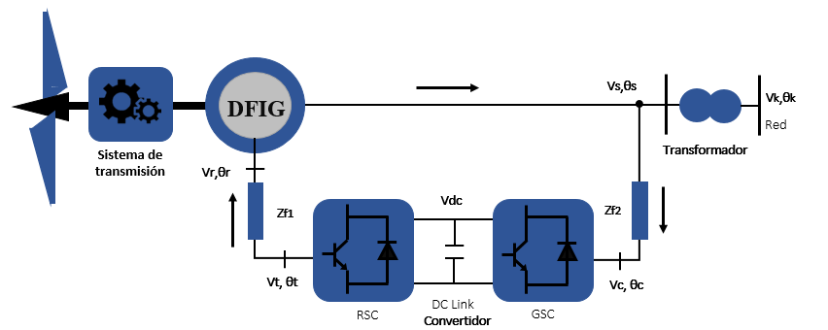

Figura. 1. Sistema Eólico DFIG. Elaboración propia.

La potencia mecánica capturada por las turbinas eólicas se puede expresar como [7]-[9]:



Donde *Pt* es la potencia mecánica capturada por la turbina eólica, *ρ* es la densidad del aire, *r* es el radio del rotor de la turbina, *Cp* es el coeficiente de potencia, mientras que *β* en el ángulo de inclinación de los álabes de la turbina, *Vw* es la velocidad del viento en (m/s), y *λ* es la velocidad de punta específica y se define como se muestra en .



Donde *ωr* es la velocidad angular del rotor. Para un ángulo de inclinación dado β, existe un *λopt* que contribuye a un coeficiente de potencia máximo *Cp*. Cuando la velocidad del viento es menor a la nominal, el ángulo de inclinación se controla, generalmente a cero grados, para asegurar que el álabe de la turbina eólica esté completamente de cara contra el viento. Cuando esto ocurre el coeficiente de potencia y la velocidad de punta específica óptima se definen como sigue:



La potencia de la turbina optima, es decir con la mayor potencia extraída del viento, se muestra a en la ecuación .



El par de la turbina óptimo es igual a la potencia de la turbina óptima dividida entre la velocidad de la turbina.



*2.2 Modelo del generador DFIG.*

Cuando se desprecia la dinámica rápida del estator, el modelo de corrientes de cuarto orden del DFIG en el sistema por unidad se muestra a continuación, donde los subíndices s y r se refieren al estator y rotor respectivamente.

Los voltajes del estator son:



La dinámica de las corrientes del rotor es:



La dinámica de las corrientes del rotor considerarlo el filtro de conexión entre los devanados del rotor y del convertidor es:



Donde:



Par electromagnético



La dinámica del sistema mecánico es:



*2.3 Modelo del convertidor electrónico de potencia*

La dinámica del voltaje del capacitor del convertidor en función de los índices de modulación *md1, mq1, md2 and mq2* (en el sistema por unidad) es:



La dinámica de las corrientes del convertidor del lado de la red es:



*2.4 Estrategias de control*

Para simplificar el diseño de las estrategias de control, el flujo del estator se alinea con el eje d y la resistencia del estator R*s* se desprecia. De tal manera que los voltajes del estator son:



Este cambio de referencia permite que las variables a controlar (valores deseados) puedan ser expresados en función de una sola corriente, es decir que los controles estén desacoplados.

Dado que las variables a controlar son proporcionales a las corrientes del convertidor y del rotor, en este trabajo se utilizan las corrientes del rotor y del convertidor como cantidades de control, donde las corrientes de referencia se expresan en función de los valores de referencia deseados como se muestra en la Tabla 1.

La dinámica del voltaje del capacitor del convertidor no se puede desacoplar totalmente como las otras variables deseadas, por lo tanto, el control del voltaje del enlace de CD se hace mediante un control en cascada, como se muestra en la Fig. 2.

El voltaje de CD en función de la potencia activa entregada a la red por el convertidor es:



Tabla 1. Valores de referencia del control del DFIG. Elaboración propia.

|  |  |  |  |
| --- | --- | --- | --- |
| ***RSC*** | | ***GSC*** | |
| *Valor deseado* | *Iref* | *Valor deseado* | *Iref* |
|  |  |  |  |
|  |  |  |  |

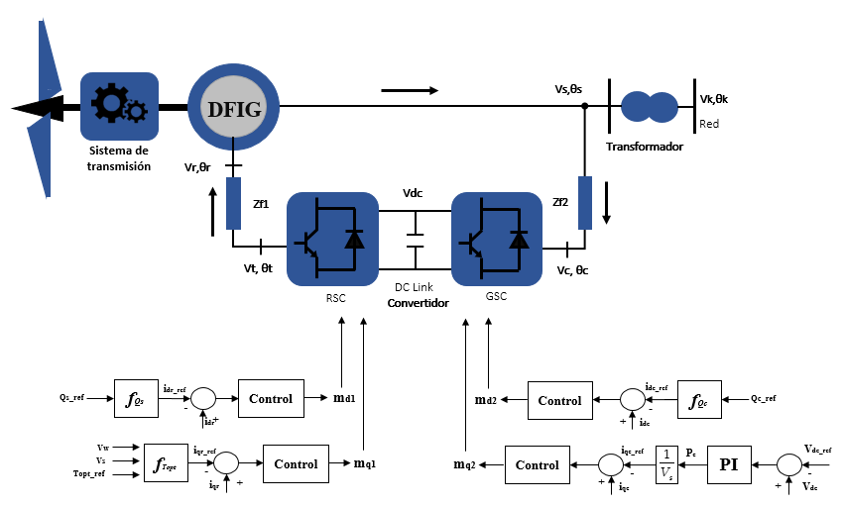

Figura. 2 Sistema de Control del DFIG. Elaboración propia.

*Controlador PI*

La ley de control para el controlador PI es:



*Controlador de Modos Deslizantes de 2do Orden “Super Twisting”*

El algoritmo de control del ST es:



**3. Resultados y discusión**

Las dos estrategias de control se aplicaron a un generador DFIG de 660 kW conectado a un bus infinito. El sistema eólico DFIG junto con su control se modeló en Simulink de Matlab. Los valores deseados se muestran en la Figura 3.

Inicialmente se considera una velocidad de viento constante de 12 m/s y en el segundo 2 de la simulación la velocidad del viento aumenta a 13 m/s. Debido a que en este trabajo no se está considerando el control de inclinación de los álabes, la turbina siempre opera a potencia máxima (Zona II), por lo que a medida que la velocidad del viento aumenta, el par electromagnético se modifica siguiendo el perfil del viento.

La potencia reactiva del estator inicia en cero al igual que la potencia reactiva entregada por el convertidor, en el segundo 10 de la simulación la referencia de la potencia reactiva del estator cambia a 0.1 p.u. y se mantiene así hasta el final de la simulación. La referencia de la potencia reactiva del convertidor cambia a 0.1 p.u. en el segundo 25 de la simulación, por lo que del segundo 25 hasta el final de la simulación la potencia reactiva intercambiada con la red es de 0 p.u.

El voltaje del capacitor idealmente se debe mantener constante, pero a manera demostrativa en este trabajo se realiza un cambio de referencia en el segundo 15 de 1.4 a 1.5 p.u.

Las ganancias utilizadas en los controladores se observan en la Tabla 2.

Tabla 1. Ganancias de los controladores PI y ST. Elaboración propia.

|  |  |  |  |  |
| --- | --- | --- | --- | --- |
|  | ***PI*** | | ***ST*** | |
|  | *KP* | *KI* | *K1* | *K2* |
| *Idr* | *0.1851* | *10.7005* | *0.056* | *0.7* |
| *Iqr* | *0.44* | *85.2971* | *0.057* | *0.93* |
| *Idc* | *0.0102* | *-8.1205* | *-0.0053* | *-0.31* |
| *Iqc* | *-1.63e11* | *-4.226e11* | *-0.01* | *-2* |
| Vdc | *2.1719e-14* | *4.46e-10* | *1.3* | *1.15* |



Figura 3. Valores de referencia del control de DFIG. Elaboración propia.

En las Figuras 4 y 5 se muestra la comparación del rendimiento de los controladores, en donde se observa que los dos controladores logran controlar adecuadamente, pero el control por modos deslizantes se estabiliza más rápido en todos los casos.



(a) (b)

Figura 4. Evaluación del rendimiento de los controladores: (a) Control del par electromagnético, (b) Control de potencia reactiva.



(a) (b)

Figura 5. Evaluación del rendimiento de los controladores: (a) Control de la potencia reactiva entregada por el convertidor, (b) Control del voltaje del capacitor.

Las corrientes del rotor y del convertidor se muestran en las Figuras 6 y 7, en donde se observa que el control de por modos deslizantes tiene un mejor rechazo de perturbaciones. Es decir, cuando hay un cambio de referencia en alguna otra variable, el control por modos deslizantes rechaza la perturbación rápidamente. Por ejemplo, en las Figura 6 y 7 se observa que en el segundo 15 cuando cambia la referencia del voltaje del capacitor, todos los estados (corrientes del rotor y estator) se perturban, sin embargo con el control por modos deslizantes esta perturbación es casi nula, mientras que con el controlador PI en el instante de la perturbación la corriente en eje directo del rotor aumenta 0.019 p.u., mientras que la corriente en eje directo del convertidor de estar en 0 p.u aumenta hasta 0.15 p.u.



(a) (b)

Figura 6. Estados del sistema DFIG: (a) Corriente en eje directo del rotor, (b) Corriente en eje en cuadratura del rotor.



(a) (b)

Figura 7. Estados del sistema DFIG: (a) Corriente en eje directo del convertidor, (b) Corriente en eje en cuadratura del convertidor.

Las gráficas de los errores se muestran en las Figuras 8 y 9, en donde se comprueba que los dos controladores tienen un buen comportamiento, pero como ya se ha dicho con anterioridad el tiempo de estabilización del ST es menor en comparación que el PI.



(a) (b)

Figura 8. Errores de los controladores: (a) Corriente en eje directo del convertidor, (b) Corriente en eje en cuadratura del convertidor.



(a) (b)

Figura 9. Errores de los controladores: (a) Corriente en eje directo del convertidor, (b) Corriente en eje en cuadratura del convertidor.

**4. Conclusiones**

Se analizaron diferentes estrategias de control de un convertidor electrónico back to back, conectado a un generador eólico DFIG.

Se presentan resultados que validan las estrategias de control, en donde se observa los dos controladores tienen un buen comportamiento y logran controlar adecuadamente las variables deseadas. Sin embargo, el rendimiento del controlador por ST es superior al controlador PI. Los errores de seguimiento del control por ST son menores que los de los PI. Además el controlador de modos deslizantes de segundo orden tiene un mejor rechazo a las perturbaciones. El tiempo de estabilización es mayo en los controladores PI.

Para simplificar las estrategias de control se alinea el flujo del estator con el eje d de la red. Aunque en este trabajo no se presentan resultados, es posible también alinear el voltaje del estator con el eje d sin modificar el nivel de complejidad del diseño de los controladores. Sin embargo se debe analizar cuál de las dos posibilidades presenta mayores ventajas.

**5. Referencias bibliográficas**

[1] Lhachimi, Hicham, Youssef El Kouari, and Yassine Sayouti. "Control strategy of DFIG for wind energy system in the grid connected mode." *2016 International Renewable and Sustainable Energy Conference (IRSEC)*. IEEE, 2016.

[2] M. Liserre, R. Cardenas, M. Molinas and J. Rodriguez, “Overview of multi-MW wind turbines and wind parks,” IEEE Trans. Industrial Electronics, vol. 58, n°4, pp. 1081-1095, April 2011.

[3] H.T. Jadhav and R. Roy, “A comprehensive review on the grid integration of doubly fed induction generator,” International Journal of Electrical Power & Energy Systems, vol. 49, pp. 8-18, July 2013.

[4] Haidar, Ahmed MA, Kashem M. Muttaqi, and Mehrdad Tarafdar Hagh. "A coordinated control approach for dc link and rotor crowbars to improve fault ride-through of dfig-based wind turbine." IEEE Transactions on Industry Applications 53.4 (2017): 4073-4086.

[5] Contreras, D. L., J. M. Cañedo, and Diana P. Montoya. "A modified power flow algorithm in power systems with renewable energy sources." 2017 North American Power Symposium (NAPS). IEEE, 2017.

[6] Charles, CM Rahul, V. Vinod, and Anju Jacob. "Field Oriented Control of DFIG Based Wind Energy System Using Battery Energy Storage System." Procedia Technology 24 (2016): 1203-1210.

[7] W. E. Leithead, M. C. M. Rogers, D. J. Leith, and B. Connor, “Progress in control of wind turbines,” in Proc. 3rd Europe. Contr. Conf., Rome, Italy, Sept. 1995, pp. 1556–1561.

[8] R. Spee, S. Bhowmik, and J. H. R. Enslin, “Novel control strategies for variable-speed doubly fed wind power generation systems,” Renewable Energy, vol. 6, no. 8, pp. 907–915, 1995.

[9] A. Miller, E. Muljadi, and D. Zinger, “A variable speed wind turbine power control,” IEEE Trans. Energy Conversion, vol. 12, pp. 181–186,June 1997.